Vleermuizen: een zegen voor je tuin!

- Iedereen wil dat zijn tuin mooi is. Dit betekent meestal dat men er mooie bloemen en planten in wil. Deze geven kleur. Ook wil men er wat beweging in. Dit kan een vogel, een insect of een ander dier zijn. Als je veel bloemen hebt, komen de insecten vanzelf. Deze insecten worden dan weer op hun beurt opgegeten door vogels (vb. boerenzwaluw of gierzwaluw) of andere diersoorten (vb. spitsmuis).
Tijdens de nacht zijn er dan weer andere dieren actief. Deze komen op nachtinsecten af. Een egel kan ritselen tussen de afgevallen bladeren op zoek naar slakken en insecten. Ook vleermuizen zullen heel wat insecten vangen. Meer nog, ze lusten alleen insecten! Daar zijn wij blij mee, zeker als het om vervelende insecten (vb. muggen) gaat. Je merkt het, ook vleermuizen maken onderdeel uit van een “tuinecosysteem”.
- Kies de juiste planten! Dit zijn planten die oa. rijk zijn aan honing en op die manier insecten aantrekken. Hier volgen er enkele:
  - Voor je border: goudsbloem, vergeet-mij-nietje, margriet, zonnehoed, ooievaarsbek, , anjer, hemelsleutel, …
  - Kruiden: rozemarijn, citroenmelisse, lavendel, marjolein, boerenwormkruid, duizendblad, …
  - Struiken en klimplanten: kamperfoelie, gelderse roos, klimroos, klimop, vlinderstruik, …
  - Planten voor vijvers en natte zones: kattenstaart, pinksterbloem, watermunt, dotterbloem, koninginnekruid, …
  - Bomen zijn belangrijk als voedsel voor insecten en hun larven. Ze zijn ook belangrijk als schuilplaats voor vliegende insecten. Vleermuizen houden niet van grote open ruimtes en jagen graag in de luwte nabij opgaande elementen. Net ook de plaats waar ’s nachts actieve insecten graag vertoeven.
  - Bomen worden ook als rustplaats gebruikt door vleermuizen.
  - Zorg dat het planten zijn met bloemen die nectar geven! Dus geen steriele planten zonder bloemen.
- Een waterpartij is een must in elke tuin! Water zorgt voor leven.
  - Vleermuizen kunnen er drinken.
  - Water trekt insecten aan.
  - De ideale vleermuisvijver is langwerpig. Belangrijk is dat er een aanvliegstrook aanwezig is. Op die manier kunnen vleermuizen beter bij het water.
  - Dek watertonnen af. Hierin verdrinken heel wat dieren, niet alleen vleermuizen.
- Gebruik geen gif in je tuin.
  - Je dood niet alleen vervelende insecten maar ook hun natuurlijke vijanden. Uiteraard worden vleermuizen en andere diersoorten vergiftigd als zij deze insecten eten.
- Beperk verlichting.
  - Door verlichting trek je insecten aan.
  - Helaas verjaag je met te veel licht vleermuizen. Hierdoor gaan vervelende insecten aanwezig blijven.
  - Zorg dat er geen verlichting is op de uitvliegopening van de verblijfplaats van vleermuizen!

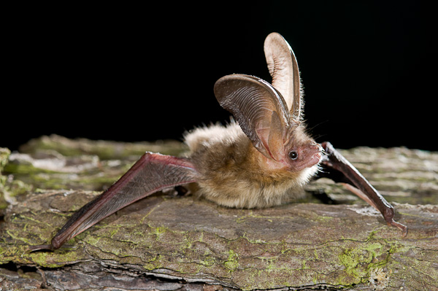
grootoorvleermuis

- Verblijfplaatsen.
  - Zorg voor verblijfplaatsen van vleermuizen.
  - Overdag zoeken zij rustige, donkere en warme verblijfplaatsen op om te slapen. Soms is dit een zolder. Maar ook een spouwmuur, en ruimtes onder dakpannen of achter houten planken zijn vaak gebruikte plaatsen.

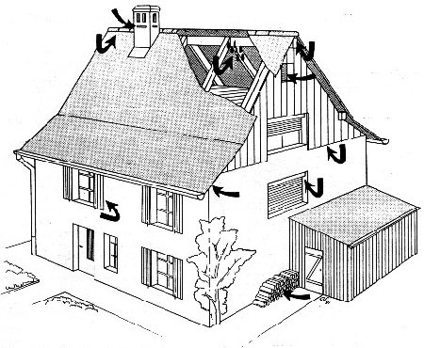

  - Je kan ook een vleermuiskast ophangen tegen je huis of tegen een boom (zie bouwplannetje).
  - Vleermuizen gaan bijna nooit schade aanrichten aan je woning. Zij knagen niet. Soms hoor je geritsel omdat zij over isolatieplaten kruipen. Dit kan voorkomen van eind mei tot eind augustus.
  - Vleermuizenkeutels op de grond verraden hun aanwezigheid. Deze keutels veroorzaken zelden geuroverlast en zijn een uitstekende meststof (guano). Ideaal om tussen planten te strooien.

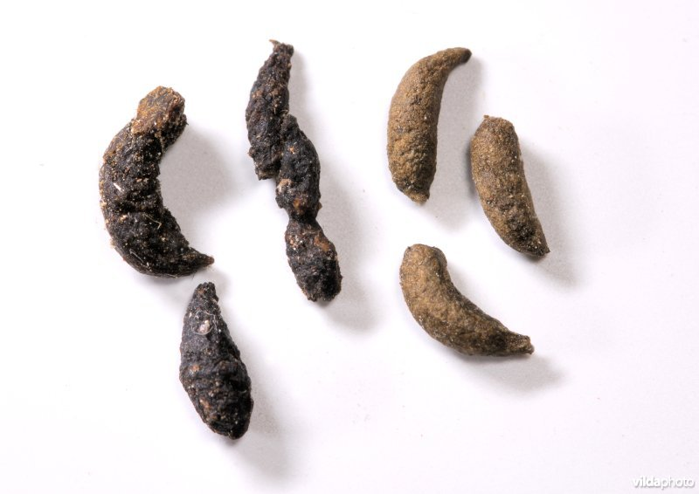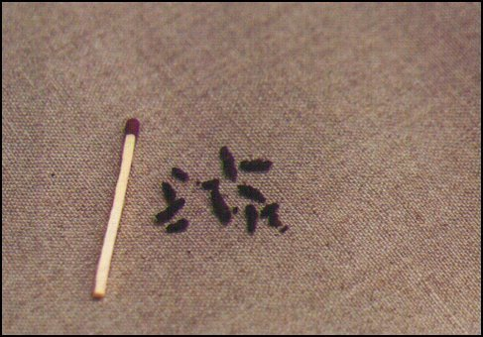
Vleermuiskeutels (zowel verse als oude vleermuiskeutels) kun je plat wrijven tussen duim en wijsvinger. Deze vallen dan uiteen in fijn poeder. Een muizenkeutel is hard als hij oud is en plakkerig als hij vers is.

- Waarom maakt een vleermuis enkele rondjes in mijn tuin en verdwijnt dan voor de rest van de avond?
  - Vleermuizen die net uit hun verblijfplaats komen verkennen even de omgeving om daarna naar hun jachtgebied te gaan.
  - Het kan ook zijn dat ze na enkele rondjes jagen de insecten in je tuin weggevangen hebben. Zij zoeken dan een nieuw jachtgebied op.

- Tip voor kattenbezitters.
  - Katten weten vaak heel goed waar de verblijfplaats van vleermuizen is en proberen deze te vangen. Een kat vindt dit normaal. Helaas zullen deze vleermuizen dan de vervelende muggen voor je venster niet meer kunnen wegvangen.
  - Zorg dat in de zomermaanden je kat één uur voor zonsondergang binnen in huis is. Dit is vooral van belang van half mei tot eind augustus. In deze periode vormen vleermuizen grote groepen.
  - Een halsband met een belletje voor je kat kan ook nog andere levens redden (niet alleen vleermuizen).
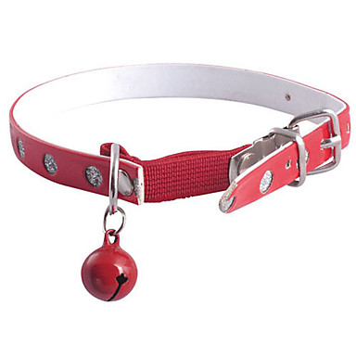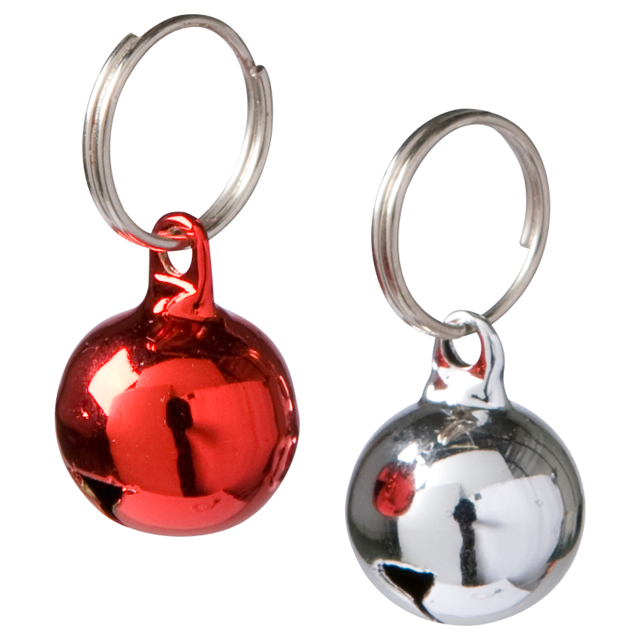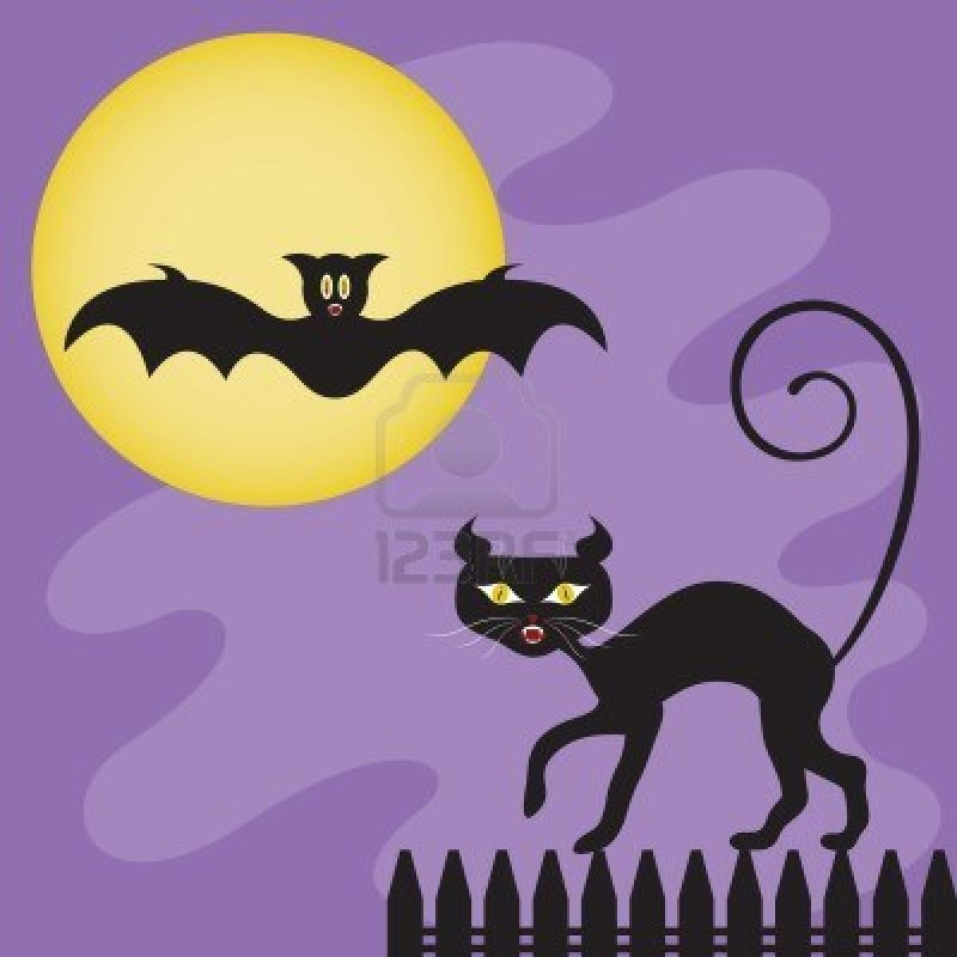

- Maak je eigen vleermuizenkast.
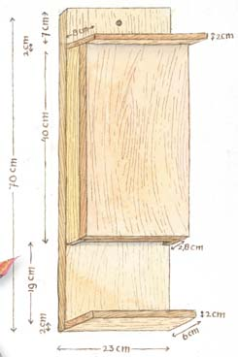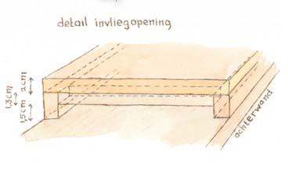

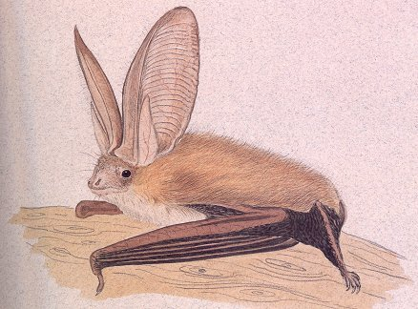
grootoorvleermuis
- Veel gestelde vragen in verband met vleermuiskasten
Welke kast is geschikt?
Tegenwoordig zijn vleermuiskasten beschikbaar in allerlei uitvoeringen ,maten en vormen. Er is dan ook enige kennis over de voorkeur van vleermuizen nodig om de juiste kast te kiezen. Vleermuizen zijn zeer kieskeurig en om de kans te verhogen dat de kast daadwerkelijk gebruikt wordt, dient er best rekening gehouden met onderstaande tips.
- Vleermuizen houden niet van tocht. De toegang mag dan ook niet breder zijn dan 15 à 20mm. Er mogen geen spleten zijn tussen de wanden onderling en met het dak.
- Het best is een kast die niet open gaat van boven uit Er zijn minder tochtmogelijkheden en de kans op verstoring is kleiner. Als een dergelijke box geopend wordt dan bestaat de kans dat de vleermuizen ongewild verwond worden bij het openen van het dak. Pootjes en tenen kunnen hierbij geplet raken.
- Als de kast vervaardigd is uit hout, is een ruw en onbehandeld oppervlak vereist. Vleermuizen kunnen niet gaan hangen tegen gladde oppervlaktes . Om het even welk product om hout te behandelen kan giftig zijn. Houten vleermuiskasten hebben een levensduur van ongeveer 10 jaar. Kasten gemaakt van houtbeton (een mengeling van houtsnippers en beton) blijken erg in de smaak te vallen bij vleermuizen.
- Door weer en wind verweerde kasten blijken attractiever te zijn.
Waar wordt de vleermuizenkast best geplaatst?
- Om de kans op in gebruik name te verhogen, wordt de kast best geplaatst nabij een terrein waar er voldoende prooiaanbod is. De plaats moet beschutting bieden tegen al te hevige wind en de kast moet gedurende een deel van de dag door de zon beschenen worden.
- In tegenstelling met vogels en knaagdieren maken vleermuizen geen nest. Een warm verblijf is dan ook in de zomer noodzakelijk voor moederdieren en hun zogende jongen. In de winter daarentegen is een constante, koele temperatuur ( ongeveer 7 °C) noodzakelijk om te overwinteren.
- Ideaal is om 2 of 3 kasten in elkaars omgeving op te hangen. Allemaal gericht op een andere windstreek, zodat tijdens de dag een heel gamma aan temperatuurvariaties voorhanden is. Een voorbeeld: kasten gericht van het zuidoosten tot en met het zuidwesten. Zo schijnt de zon gedurende een tijd op elke kast afzonderlijk. Tijdens heel warme dagen kan de temperatuur in een op het zuiden gerichte kast veel te hoog oplopen terwijl de andere kasten schaduw hebben gedurende een deel van de dag.
- Vleermuiskasten worden best geplaatst nabij rechtlijnige opgaande vegetaties zoals bijvoorbeeld een bomenrij of een houtwal. Een aantal soorten gebruiken deze elementen als verbindingsweg tussen hun verblijfplaats en jachtterreinen. Ze vermijden zo veel mogelijk open ruimtes.
- Let er op dat obstakels zoals takken een vrije aanvliegroute naar de kast niet belemmeren. Verwijder ze ook onderaan de kast zodat de vleermuizen probleemloos kunnen landen vooraleer ze binnen kruipen.
Plaatsing tegen bomen
- De meeste soorten verkiezen kasten die ongeveer 5 meter hoog hangen. Al is het mogelijk dat grootoorvleermuizen een kast uitkiezen die slechts anderhalve meter boven de grond hangt.
- Als de vleermuiskasten geplaatst worden op voor publiek toegankelijke plaatsen houdt dan rekening met eventueel vandalisme en zorg dat de kasten buiten het bereik van katten hangen.
- Plaats de kasten zo hoog mogelijk zonder jezelf in gevaar te brengen.
- Gebruik nagels zonder kop en sla ze niet volledig in de boom. Zo bekom je dat wanneer de boom aangroeit , de kast af gestoten wordt zonder dat ze barst. Je kan ze ook ophangen met draadlussen rond de boom. IJzeren nagels gebruik je bij bomen zonder commerciële waarde. Koperen nagels zijn ideaal bij coniferen (dennen en sparren). Aluminium nagels veroorzaken het minste schade aan kettingzagen en houtsnippermachines.
Plaatsing tegen gebouwen
- Plaats de kasten zo hoog mogelijk en zo ver mogelijk van vensters verwijderd. Vermijd zo verstoring door mensen of katten.
- Net zoals bij bomen moet de voorzijde van de kast tijdens een gedeelte van de dag door de zon beschenen worden. Kasten georiënteerd op het noorden of noordoosten worden zelden als zomerverblijf gebruikt. Eventueel wel als winterverblijf.
Andere mogelijkheden
Andere mogelijkheden zijn palen, afsluitingen, tuinmuren en stalletjes. Problemen hier zijn dat de kasten te laag hangen en opvallen zodat ze een gemakkelijke prooi vormen voor predators of vandalen.
Hoeveel vleermuiskasten
- Twee of drie kasten zijn ideaal. Mogelijk wordt één enkele kast wel in gebruik genomen. Maar dit hangt af van welke soorten er in de omgeving voorkomen.
- Wanneer het een boom betreft met een grote omtrek, kunnen rond de stam drie kasten, gericht op verschillende windstreken, geplaatst worden. Vooral in grote dennen- en sparrenbosbestanden is dit de aangewezen methode.
Hoelang duurt het voor de vleermuizenkast in gebruik genomen wordt?
- Het kan verschillende jaren duren vooraleer de kast in gebruik genomen wordt. Wees geduldig!
- Het is hoogst onwaarschijnlijk dat vleermuizen verhuizen van een goede kolonieplaats (bvb onder het dak) naar een juist geplaatste vleermuizenkast.
- Mogelijk zijn er heel wat andere geschikte kolonieplaatsen in de omgeving.
Hoe weet ik dat de kast in gebruik is?
De kast is in gebruik wanneer er vleermuizenkeutels en versteende urine onder de kast of tegen de aanvliegplank te vinden zijn. Verder ook wanneer er een piepend geluid te horen is. Houdt tegen zonsondergang de kast in het oog. Is ze in gebruik dan zie je de bewoners vertrekken om op insectenjacht te gaan.
Wil je zelf een vleermuizenkast maken?
Kies dan een geschikt model uit bijgevoegde bouwplannetjes.
Leveranciers van vleermuizenkasten
Vivara http://nl.vivara.be/sub_category/id=85/kleine_zoogdieren.html?gclid=COn1xPWWnLECFcODDgodfWaqfQ
Schwegler vleermuizenkasten
http://nl.vivara.be/sub_category/id=85/kleine_zoogdieren.html?gclid=COn1xPWWnLECFcODDgodfWaqfQ26tbs%3Dctr:countryBE%26prmd%3Dimvns&sa=X&ei=vPsCUJDuNYmChQf-jZH8Bw&sqi=2&ved=0CGMQ7gEwAA
- Weetjes :
  - Vleermuizen knagen niet aan materialen
  - Vleermuizen maken soms geluiden die wij kunnen horen. Zitten ze in een groepje onder je dak dan zijn hun sociale geluiden (onderlinge communicatie) wel eens hoorbaar. Het gepiep lijkt een beetje op dat van muizen. Soms kruipen zij over isolatiemateriaal. Dit maakt een krassend geluid. Dit is meestal van eind mei tot eind augustus. Daarna zal het verdwijnen omdat de vleermuizen een andere verblijfplaats opzoeken.
  - Vleermuizen vliegen niet in je haar. Soms vliegen ze vlak langs je heen om een insect te vangen.
  - Ze zullen je niet aanvallen of bijten tenzij je ze vastneemt.
  - Ze zijn zeer nuttig. De gewone dwergvleermuis eet per nacht ongeveer 1000 muggen.
  - In onze streken wonen ongeveer 17 soorten vleermuizen. In heel de wereld komen meer dan 1100 soorten vleermuizen voor.
  - Het zijn zoogdieren. Dit betekent dat ze hun jongen ‘zogen’ (melk geven).
  - Als je de ‘keutels’ kan kapot wrijven tot poeder dan zijn het vleermuizenkeutels en geen muizen- of rattenkeutels.
  - Vleermuizen maken geen nest. Ze brengen geen nestmateriaal binnen zoals vogels. Ze hangen gewoon tegen een balk of kruipen ergens achter in.
  - Zit een vleermuis in je kamer: geen probleem. Zet een venster open en laat het licht uit. Doe de deur(en) naar de andere ruimten in huis toe. Ze zal vanzelf naar buiten vliegen zonder dat je achter de vleermuis moet jagen.
  - Sluit uitvliegopeningen niet af! Je sluit zo levende vleermuizen op. De dieren gaan dood en zullen voor ernstige geurhinder zorgen. Heb je problemen met vleermuizen contacteer dan een van de vleermuisspecialisten (zie onderaan)
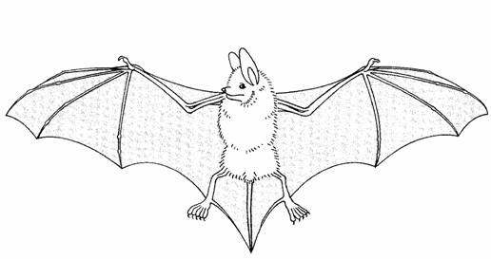
- Wens je informatie?
  - ‘Tuinieren met vleermuizen’ digitaal: http://www.natuurpunt.be/nl/vereniging/campagnes-en-acties/tuinieren-voor-vleermuizen_1937.aspx
  - Enkele interessante websites:
    - http://www.vleermuizeninfo.be/
    - http://www.vleermuizen.be/
    - http://www.natuurpunt-noordlimburg.be/zoogdieren.html
  - Heb je vragen over vleermuizen:
    - De Vlaamse infolijn via het nummer 1700
    - http://www.natuurenbos.be/vleermuizen
  - Wens je nog meer informatie van iemand van de vleermuizenwerkgroep. Dit kan via de volgende personen:
    - Ghis Palmans (Coördinator vleermuizenwerkgroep limburg): ghis.palmans@gmail.com
    - Kris Boeckx (Penningmeester): kris.boeckx@vleermuizeninfo.be
    - Gaby Bollen: vleermuisss@hotmail.com
    - Ludwig Darcis: ldarcis@hotmail.com
    - 
Veel plezier met het observeren van deze nuttige acrobaten.
De Natuurpunt Vleermuizenwerkgroep Limburg

